Φύλλο Εργασίας 1
Τάξη: Γ΄ ΕΠΑ.Λ.
Ειδικότητα: Τεχνικός Ηλεκτρολογικών Συστημάτων Εγκαταστάσεων και Δικτύων
Μάθημα: Ηλεκτροτεχνία ΙΙ
Ενότητα: Ανόρθωση στο Εναλλασσόμενο Ρεύμα / Κύκλωμα Απλής Μονοφασικής Ανόρθωσης
Στόχοι: Με τη μελέτη αυτού του φύλλου έργου οι μαθητές θα είναι σε θέση:
- να σχεδιάζουν το κύκλωμα της Απλής Μονοφασικής Ανόρθωσης
- να σχεδιάζουν τη μορφή της Ανορθωμένης Τάσης
- να περιγράφουν τη λειτουργία Απλών Μονοφασικών Ανορθωτικών Διατάξεων
- να κατανοούν καλύτερα τις θεωρητικές γνώσεις της ενότητας αξιοποιώντας προσομοιώσεις
- να αξιοποιούν το πακέτο προσομοίωσης “Electronics Workbench” στη δημιουργία και παρατήρηση Ηλεκτρικών Κυκλωμάτων καθώς στην παραμετροποίηση των στοιχείων τους.
- να αναλαμβάνουν πρωτοβουλίες και να παίρνουν αποφάσεις
Ερευνητικό ερώτημα: Αν συνδέσω μια δίοδο μετά την πηγή εναλλασσόμενης τάσης και πριν το φορτίο, τι θα συμβεί;

Όνομα μαθητή:
……………………………………………………………………………….
Χαιρετισμός

Αρχικά, παρακολουθήστε το παρακάτω βίντεο από το YouTube για να θυμηθούμε :
Η δίοδος σε κύκλωμα

Δραστηριότητα 1. Κατασκευή Κυκλώματος Απλής Ανόρθωσης στο Electronics Work Bench και παρατήρηση της αντίστοιχης Κυματομορφής

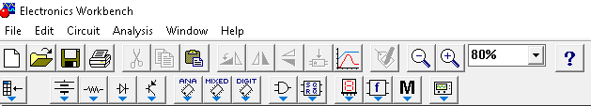
  - Ανοίξτε το πρόγραμμα προσομοίωσης Electronics Workbench (EWB) που βρίσκεται στην επιφάνεια εργασίας του υπολογιστή σας. Είναι ένα πακέτο προσομοίωσης για ηλεκτρολογικά και ηλεκτρονικά κυκλώματα. Περιλαμβάνει ένα χώρο εργασίας και ακριβώς από πάνω την εργαλειοθήκη κατασκευής κυκλωμάτων. Δεξιά υπάρχει ένας διακόπτης On/Off και ένας διακόπτης Pause για τον έλεγχο του κυκλώματος. Αφιερώστε λίγο χρόνο και περιηγηθείτε στο μενού της προσομοίωσης.

  - Κατασκευάστε ένα κύκλωμα που περιλαμβάνει μία πηγή τάσης, μία δίοδο, μία ωμική αντίσταση, μία γείωση και έναν παλμογράφο όπως το παρακάτω σχήμα. Προσοχή στα χρώματα των δύο καναλιών του παλμογράφου (Μπλε– Κόκκινο).
Δείτε το παρακάτω βίντεο : Βήματα για την κατασκευή του κυκλώματος
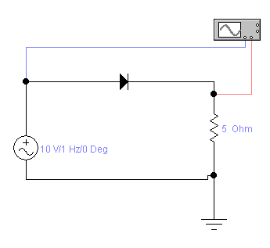
  - Δώστε στην αντίσταση την τιμή 5 ohm, και στην πηγή την τιμή 10 volt με συχνότητα 1Hz. Γυρίστε το διακόπτη στη θέση On και κάντε διπλό κλικ στον παλμογράφο.

  - Παρακολουθήστε τις δύο κυματομορφές και επικεντρωθείτε σε αυτή της Ανορθωμένης τάσης (κόκκινο χρώμα). Τι παρατηρείτε;
…………………………………………………………………………………………………………………………………………………………………………………………………………………………………………………………………………………………………………………………….

Δραστηριότητα 2. Παρακολούθηση της Λειτουργίας του Κυκλώματος της Απλής Ανόρθωσης σε προσομοίωση Falstad.
  - Πατήστε στο παρακάτω link. Θα σας οδηγήσει σε μια προσομοίωση «Paul Falstad». Αφιερώστε λίγο χρόνο και παρακολουθήστε την προσομοίωση στην οποία υπάρχει ένα κύκλωμα Απλής Ανόρθωσης. Προσέξτε ιδιαίτερα τη φορά και την κίνηση του ρεύματος σε κάθε χρονική στιγμή (θετική-αρνητική ημιπερίοδο). Falstad

  - Περιγράψτε τι συμβαίνει κατά τη Θετική και τι κατά την Αρνητική Ημιπερίοδο.
……………………………………………………………………………………………………………………………………………………………………………………………………………………………………………………………………………….

Δραστηριότητα 3. Σχεδιασμός Κυματομορφής σε μιλιμετρέ χαρτί.

  - Σχεδιάστε στο μιλιμετρέ χαρτί την κυματομορφή (U-t) της Ανορθωμένης τάσης στην Απλή ανόρθωση.


  - Μετά τη μελέτη των Δραστηριοτήτων 1 και 2 μπορείτε να περιγράψετε τη λειτουργία κυκλώματος Απλών Μονοφασικών Ανορθωτικών Διατάξεων;
………………………………………………………………………………………………………………………………………………………………………………………………………………………………………………………………………………………………………………………………

Το παραπάνω φύλλο εργασίας το αποθηκεύετε με το όνομα σας και το ανεβάζετε σε ένα εικονικό πίνακα, δείτε τα βήματα εδώ και ανεβάστε τα εδώ στο link της ενότητας : Ανόρθωση ΕΡ , το σχέδιο της 3.1 παραπάνω, είναι πιο εύκολο αν το φωτογραφίσετε και στείλετε την φωτογραφία .

